ワクチン健診棟　増築工事のため

１０月１５日～１０月３１日　**【平日】**

休診させていただきます

|  |  |  |  |  |  |  |
| --- | --- | --- | --- | --- | --- | --- |
| **日** | 月 | 火 | 水 | 木 | 金 | **土** |
|  |  | 1 | 2 | 3 | 4 | 5 |
| 6 | 7 | 8 | 9 | 10 | 11 | 12  ★ |
| １3  ● | 14  **9～12時** | 15  休診 | 16  休診 | 17  休診 | 18  休診 | 19  ★ |
| 20  ● | 21  休診 | 22  休診 | 23  休診 | 24  休診 | 25  休診 | 26  ★ |
| 27  ● | 28  休診 | ２９  休診 | 30  休診 | 31  休診 |  |  |

* ９：００～１１：００　　　予防接種・定期健診

　　　 　１１：００～１３：００　 一般診察

* ９：００～１０：００　　　予防接種・定期健診

　　　　 １０：００～１２：００　　 一般診察

工事期間中の **定期健診** ・ 予防接種 は **時間指定・完全予約制となります**

スタッフ直通048-290-4155でご相談ください

完全分離の専用スペースで健診・予防接種が可能となります

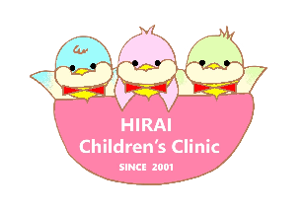ご不便おかけし申し訳ございません

平井こどもクリニック